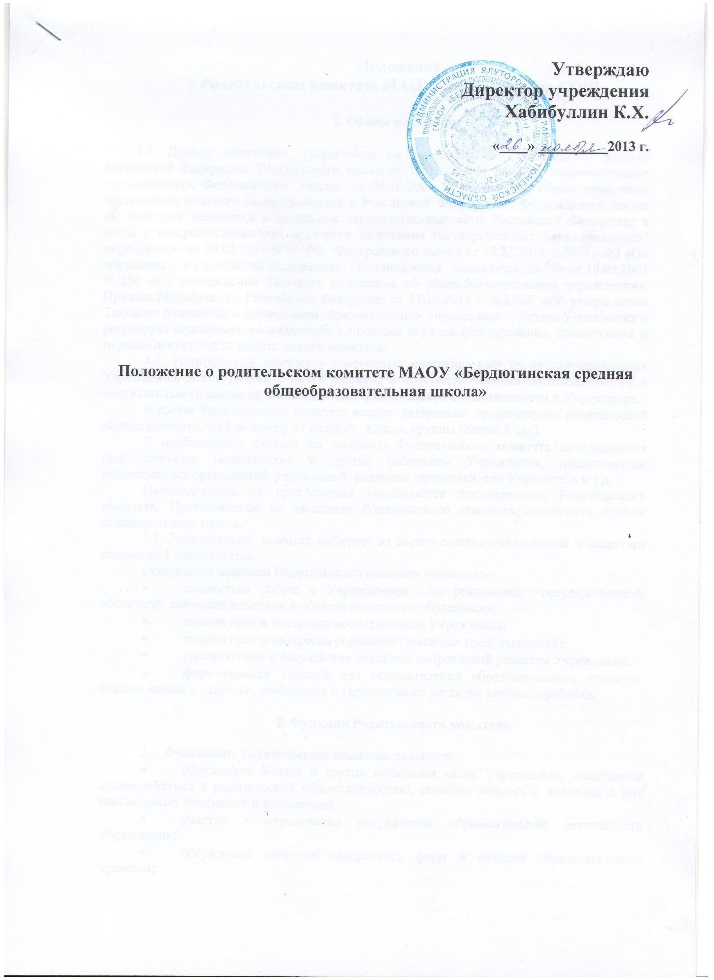

**Положение**

**о Родительском комитете МАОУ «Бердюгинская СОШ»**

**1. Общие положения**

1.1. Данное положение, разработано на основании Гражданского кодекса Российской Федерации, Федерального закона от 12.01.1996 N 7-ФЗ «О некоммерческих организациях», Федерального закона от 06.10.2003 N 131-ФЗ «Об общих принципах организации местного самоуправления в Российской Федерации», Федерального закона «О внесении изменений в отдельные законодательные акты Российской Федерации в связи с совершенствованием правового положения государственных (муниципальных) учреждений» от 08.05.2010 N 83-ФЗ, Федерального закона от 29.12.2012 г. №273-ФЗ «Об образовании в Российской Федерации», Постановления Правительства РФ от 19.03.2001 N 196 «Об утверждении Типового положения об общеобразовательном учреждении», Приказа Минобрнауки Российской Федерации от 27.10.2011 г. №2562 «Об утверждении Типового положения о дошкольном образовательном учреждении », Устава Учреждения и регулирует отношения, возникающие в процессе порядка формирования, компетенции и порядка деятельности родительского комитета.

1.2. Родительский комитет - постоянный коллегиальный орган самоуправления Учреждения, действующий в целях развития и совершенствования образовательного и воспитательного процесса, взаимодействия родительской общественности и Учреждения.

В состав Родительского комитета входят выбранные представители родительской общественности, по 1 человеку от каждого класса, группы (детский сад).

В необходимых случаях на заседание Родительского комитета приглашаются педагогические, медицинские и другие работники Учреждения, представители общественных организаций, учреждений, родители, представители Учредителя и т.д.

Необходимость их приглашения определяется председателем Родительского комитета. Приглашенные на заседание Родительского комитета пользуются правом совещательного голоса.

1.3. Родительский комитет выбирает из своего состава председателя и секретаря сроком на 1 учебный год.

Основными задачами Родительского комитета являются:

* совместная работа с Учреждением по реализации государственной, областной, районной политики в области школьного образования;
* защита прав и интересов воспитанников Учреждения;
* защита прав и интересов родителей (законных представителей);
* рассмотрение и обсуждение основных направлений развития Учреждения;
* формирование условий для осуществления образовательного процесса, охраны жизни и здоровья, свободного и гармоничного развития личности ребенка.

**2. Функции Родительского комитета**

2.1. Функциями Родительского комитета являются:

* обсуждение Устава и других локальных актов Учреждения, касающиеся взаимодействия с родительской общественностью, решение вопроса о внесении в них необходимых изменений и дополнений;
* участие в определении направления образовательной деятельности Учреждении;
* обсуждение вопросов содержания, форм и методов образовательного процесса;
* рассмотрение организации дополнительных образовательных, оздоровительных услуг воспитанникам, в том числе платных;
* заслушивание отчетов директора о создании условий содержания детей и условий для реализации общеобразовательной программы Учреждения;
* участие в подведении итогов деятельности Учреждении за учебный год по вопросам работы с родительской общественностью;
* оказание помощи Учреждения в работе с неблагополучными семьями;
* участие в планировании и реализации работы по охране прав и интересов воспитанников и их родителей (законных представителей) во время педагогического процесса в детском саду;
* внесение предложений по совершенствованию педагогического процесса в Учреждении;
* содействие организации совместных с родителями (законными представителями) мероприятий в Учреждении – родительских собраний, родительских клубов, дней открытых дверей и др.;
* содействие в формировании условий для осуществления образовательного процесса, охраны жизни и здоровья, свободного и гармоничного развития личности ребенка;
* привлечение внебюджетных и спонсорских средств, шефской помощи заинтересованных организаций для финансовой поддержки Учреждения;
* вместе с директором Учреждения принимает решение о поощрении, награждении благодарственными письмами наиболее активных представителей родительской общественности.

**3. Структура и деятельность родительского комитета**

3.1. В рамках привлечения внебюджетных и спонсорских средств, шефской помощи заинтересованных организаций для финансовой поддержки Учреждения и содействия в формировании условий для осуществления образовательного процесса, охраны жизни и здоровья, свободного и гармоничного развития личности ребенка, предусмотренных Устава Учреждения Родительский комитет вправе от имени Учреждения привлекать и распределять внебюджетные денежные средства, полученные в результате добровольных пожертвований, спонсорских средств, шефской помощи и иных источников, в соответствии с действующим законодательством.

3.2. Денежные средства, привлеченные в результате деятельности Родительского комитета, поступают на счет Учреждения и учитываются обособленно бухгалтером Учреждения.

3.3. Распоряжение поступившими денежными средствами осуществляется Родительским комитетом для финансовой поддержки Учреждения и содействия в формировании условий для осуществления образовательного процесса, охраны жизни и здоровья, свободного и гармоничного развития личности ребенка

3.4. Родительский комитет Учреждения вправе для эффективной реализации своих функций создавать структурные подразделения – Родительские комитеты групп и классов, в состав которых входят родители (законные представители) детей, находящихся в группах и классах.

Родительские комитеты групп и классов действуют в пределах полномочий, переданных им Родительским комитетом Учреждения.

3.5. Председатель Родительского комитета:

* организует деятельность Родительского собрания;
* информирует членов Родительского комитета о предстоящем заседании не менее чем за 7 дней до его проведения;
* организует подготовку и проведение заседаний Родительского комитета;
* определяет повестку дня Родительского комитета;
* контролирует выполнение решений Родительского комитета;
* взаимодействует с представителями родительских комитетов групп классов;
* взаимодействует с администрацией Учреждения по вопросам самоуправления.

3.6. Родительский комитет работает по плану, составляющему часть годового плана работы Учреждения.

Родительский комитет работает по утвержденному плану.

Заседания Родительского комитета созываются:

- не реже 1 раза в год – общешкольные;

- не реже 1 раза в учебную четверть – классные.

Заседания Родительского комитета правомочны, если на них присутствует не менее половины его состава.

Решение Родительского комитета принимается открытым голосованием и считается принятым, если за него проголосовало не менее двух третей присутствующих.

При равном количестве голосов решающим является голос председателя Родительского комитета.

Организацию выполнения решений Родительского комитета осуществляет администрация Учреждения.

Непосредственным выполнением решений занимаются ответственные лица, указанные в протоколе заседания Родительского комитета. Результаты выполнения решений докладываются Родительскому комитету на следующем заседании.

Родительский комитет несет ответственность:

-за выполнение, выполнение не в полном объеме или невыполнение закрепленных за ним задач и функций;

- соответствие принимаемых решений законодательству Российской Федерации, нормативно-правовым актам.

3.7. Заседание Родительского комитета оформляются протоколом.

В книге протоколов фиксируются:

дата проведения заседания;

количество присутствующих;

приглашенные;

повестка дня;

ход обсуждения вопросов, выносимых на Родительский комитет;

предложения, рекомендации и замечания членов Родительского комитета и приглашенных;

решение Родительского комитета.

Протоколы подписываются председателем и секретарем Родительского комитета.

Книга протоколов Родительского комитета нумеруется постранично, прошнуровывается, скрепляется подписью директора и печатью Учреждения.

**Утверждаю**

**Директор учреждения**

**Хабибуллин К.Х.**

**«____» __________2013 г.**

**Положение о родительском комитете МАОУ «Бердюгинская средняя общеобразовательная школа»**